АВТОМАТИЗИРОВАННАЯ ИНФОРМАЦИОННАЯ СИСТЕМА «ДНЕВНИК-ОО»

Руководство пользователя

Содержание

1 Введение 4

1.1 Область применения 4

1.2 Краткое описание возможностей АИС «Дневник-ОО» 4

1.3 Уровень подготовки Пользователя 5

1.4 Перечень эксплуатационной документации 5

2 Назначение АИС «Дневник-ОО» и условия применения 6

2.1 Назначение АИС «Дневник-ОО» 6

2.2 Условия применения 6

3 Ролевая модель 7

4 Подготовка к работе 9

4.1 Запуск АИС «Дневник-ОО» 9

4.2 Вход (авторизация) в АИС «Дневник‑ОО» 9

4.3 Решение проблем входа в АИС «Дневник‑ОО» 10

5 Описание операций 13

5.1 Работа с главным меню АИС «Дневник-ОО» 13

5.2 Стартовая страница учителя по предмету 14

5.3 Раздел Образование 16

5.4 Раздел Профиль 36

5.5 Раздел Общение 40

5.6 Раздел Приложения 42

6 Рекомендации по освоению 43

7 Аварийные ситуации 45

7.1 Действия в случае несоблюдения условий выполнения технологического процесса, в том числе при длительных отказах технических средств 45

7.2 Действия по восстановлению данных при обнаружении ошибок в данных 45

7.3 Действия при обнаружении несанкционированного вмешательства в данные 45

7.4 Действия в других аварийных ситуациях 46

8 Перечень и расшифровка сокращений 47

1. Введение
   1. Область применения

Настоящий документ предназначен для использования при испытаниях автоматизированной информационной системы «Дневник-ОО» (далее – АИС «Дневник-ОО») региона и при её эксплуатации.

* 1. Краткое описание возможностей АИС «Дневник-ОО»

АИС «Дневник-ОО» предоставляет следующие возможности:

1. автоматизация процессов, связанных с ведением журналов успеваемости обучающихся и электронных дневников;
2. автоматизация процессов, связанных с ведением информации о сотрудниках, обучающихся и родителях;
3. выдача, контроль и оценка выполнения домашних заданий (далее – ДЗ);
4. автоматизация процессов, связанных со сбором, хранением и обработкой данных о текущей и итоговой успеваемости и посещаемости обучающихся;
5. автоматизация процессов, связанных с предоставлением информации пользователям (обучающимся, родителям и законным представителям обучающихся) об успеваемости и посещаемости обучающихся;
6. формирование расписания занятий ОО;
7. обеспечение программного интерфейса для работы с внешними приложениями, сервисами доступа пользователей к предоставляемым коммерческим сервисам и платным электронным образовательным ресурсам;
8. реализация веб-сервисов на стороне АИС «Дневник-ОО», обеспечивающих предоставление данных для оказания государственных услуг в сфере образования в электронном виде на РПГУ;
9. ведение классов ОО;
10. формирование отчётности.
    1. Уровень подготовки Пользователя

Пользователь должен владеть базовыми навыками работы с персональным компьютером и уметь пользоваться одним из браузеров, перечисленных в разделе 2.2, для работы в сети Интернет.

При недостаточно уверенных навыках работы рекомендуется выполнить контрольный пример, приведённый в разделе 6.

* 1. Перечень эксплуатационной документации

Перед началом работы Пользователю рекомендуется ознакомиться с настоящим документом.

1. Назначение АИС «Дневник-ОО» и условия применения
   1. Назначение АИС «Дневник-ОО»

АИС «Дневник-ОО» предназначена для автоматизации образовательного процесса в общеобразовательных организациях (ОО), в частности:

1. предоставление функциональности для сотрудников ОО:
   1. ведение профиля ОО;
   2. формирование учебных классов;
   3. ведение расписания;
   4. ведение журнала предмета;
   5. поурочное планирование;
   6. ведение ДЗ;
   7. формирование отчётности;
2. предоставление функциональности для обучающихся и родителей (законных представителей) обучающихся:
   1. ведение школьного дневника;
   2. работа с ДЗ;
   3. средство обмена сообщениями;
   4. социальная сеть;
   5. приложения.
   6. Условия применения

Рабочее место Пользователя должно быть оборудовано персональным компьютером с доступом к сети Интернет.

На компьютере Пользователя должен быть установлен браузер одного из следующих типов и версий:

* Google Chrome с 114 версии и выше;
* YaBrowser с 23.7 версии.

1. Ролевая модель

В АИС «Дневник‑ОО» существуют различные категории пользователей, каждая из которых отличается определенным набором прав и возможностей (таблица 1).

Таблица 1 – Ролевая модель

|  |  |  |
| --- | --- | --- |
| Роли | Категории пользователей | Основные права и возможности |
| Администратор | Пользователи, ответственные за администрирование и настройку АИС «Дневник-ОО» | * доступ к администрированию профиля образовательной организации с возможностью добавления/редактирования/удаления информации всех блоков:   + блок Люди;   + блок Расписание;   + блок Справочники;   + блок Классы;   + блок Настройки;   + раздел Журналы; * доступ к просмотру всех отчётов; * использование социальной части проекта |
| Сотрудник | Пользователь, который входит в педагогический состав образовательной организации | * доступ к просмотру страницы образовательной организации; * доступ к просмотру страниц классов/групп; * доступ к просмотру расписаний классов и учителей; * доступ к просмотру всех журналов образовательной организации; * доступ к просмотру отчётов образовательной организации; * использование социальной части проекта |
| Ученик | Пользователь, обучающийся в образовательной организации | * доступ к просмотру страницы образовательной организации; * доступ к просмотру страницы классов/групп; * доступ только к собственным оценкам, расписанию, ДЗ; * доступ к email рассылкам; * использование социальной части проекта |
| Родитель | Пользователь, являющийся законным представителем (мать, отец, бабушка, дедушка, опекун) обучающегося образовательной организации. | * доступ к просмотру страницы образовательной организации; * доступ к просмотру класса/группы обучающегося; * доступ к просмотру оценок, ДЗ и расписания ребёнка/нескольких детей, закрепленных за данным родителем; * доступ к email рассылкам; * использование социальной части проекта |

Возможности Администратора и работа с АИС «Дневник‑ОО» под учётной записью с ролью «Администратор» описаны в документе «Руководство администратора» на АИС «Дневник‑ОО». Возможности пользователей с остальными ролями и работа с АИС «Дневник‑ОО» под учётными записями с этими ролями описаны в настоящем документе.

1. Подготовка к работе
   1. Запуск АИС «Дневник-ОО»

Программное обеспечение (далее – ПО) распространяется в виде интернет-сервиса, специальные действия по установке ПО на стороне Пользователя не требуются.

Для запуска АИС «Дневник-ОО» запустите браузер, установленный на компьютере, и откройте сайт АИС «Дневник-ОО»: dnevnik.ru.

* 1. Вход (авторизация) в АИС «Дневник‑ОО»

Пользователь может приступить к работе в АИС «Дневник‑ОО» после регистрации профиля Администратором.

Для входа (авторизации) в АИС «Дневник‑ОО» с помощью логина и пароля выполните следующие действия:

1. на странице сайта АИС «Дневник-ОО» нажмите на кнопку Войти. Отобразится страница авторизации (рисунок 1);

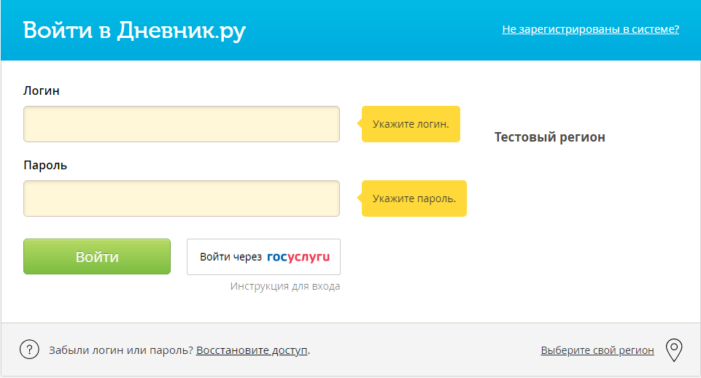

1. Страница авторизации в АИС «Дневник‑ОО»
2. выберите свой регион, нажав на одноимённую ссылку и выбрав регион в отобразившемся списке;
3. далее:
   1. для входа с помощью учётной записи Дневник.ру введите полученные для регистрации логин и временный пароль в соответствующие поля ввода и нажмите на кнопку Войти;

 Примечание – Данные для первого входа (логин и временный пароль) Пользователь получает у Администратора.

* 1. для входа с помощью учётной записи ЕСИА нажмите на кнопку Войти через госуслуги (отображается после указания своего региона на шаге б); если кнопка не отобразилась, то возможность входа в АИС «Дневник‑ОО» с помощью учётной записи ЕСИА отсутствует), введите данные для входа в ЕСИА в соответствующие поля ввода и нажмите на кнопку Войти.

 Примечание – Данные для входа в ЕСИА пользователи получают после регистрации на сайте Госуслуг. При этом учётная запись Пользователя должна быть не меньше уровня Стандартная. Подробную информацию о способе получения такой учётной записи можно найти по ссылке: [https://www.gosuslugi.ru/help/faq/c‑1/1](https://www.gosuslugi.ru/help/faq/c-1/1).

* 1. Решение проблем входа в АИС «Дневник‑ОО»
     1. Восстановление учётной записи Дневник.ру

Для восстановления логина и пароля выполните следующие действия:

1. откройте страницу авторизации в АИС «Дневник‑ОО»;
2. нажмите на ссылку Восстановите доступ в нижней части формы. Отобразится форма восстановления пароля (рисунок 2);

1. Восстановление пароля
2. установите переключатель в положение, соответствующее ситуации Пользователя, и следуйте дальнейшим указаниям мастера по восстановлению доступа к аккаунту.
   * 1. Восстановление пароля учётной записи ЕСИА

Восстановление пароля в ЕСИА выполняется на сайте Госуслуг <https://esia.gosuslugi.ru/recovery/>.

* + 1. Учётная запись Пользователя сайта Госуслуг (ЕСИА) не найдена в АИС «Дневник‑ОО»

Если при попытке входа в АИС «Дневник‑ОО» с помощью учётной записи ЕСИА отображается ошибка «Указанный пользователь портала Госуслуг не найден в Системе», рекомендуется проверить:

1. наличие учётной записи ЕСИА на сайте Госуслуг;
2. правильность указанных на сайте Госуслуг сведений (адрес электронной почты и номер СНИЛС);
3. уровень учётной записи ЕСИА (должна быть уровня «Упрощенная» и выше);
4. соответствие ФИО и СНИЛС, указанных в заведённой Администратором учётной записи в АИС «Дневник‑ОО», указанным в учётной записи на сайте Госуслуг (проверка выполняется путём обращения к Администратору, после выполнения перечисленных выше проверок).
   * 1. Прочие ошибки входа

При наличии прочих ошибок входа в АИС «Дневник‑ОО» обратитесь к Администратору или в службу технической поддержки АИС «Дневник-ОО».

1. Описание операций
   1. Работа с главным меню АИС «Дневник-ОО»

Главное меню АИС «Дневник-ОО» включает в себя следующие разделы (рисунок 3):

1. **Образование** – функциональности АИС «Дневник-ОО», связанные с образовательным процессом;
2. **Профиль** – личная страница Пользователя;
3. **Общение** – группы, события, конкурсы Дневник.ру;
4. **Приложения** – полезные для работы приложения и сервисы Дневник.ру.

Примечание – Меню второго уровня может отличаться в зависимости от роли пользователя. При подключении дополнительных систем, в главном меню могут появляться дополнительные разделы.





1. Главное меню АИС «Дневник-ОО»
   1. Стартовая страница учителя по предмету

После успешной авторизации у учителя по предмету АИС «Дневник-ОО» открывается стартовая страница (рисунок 4).

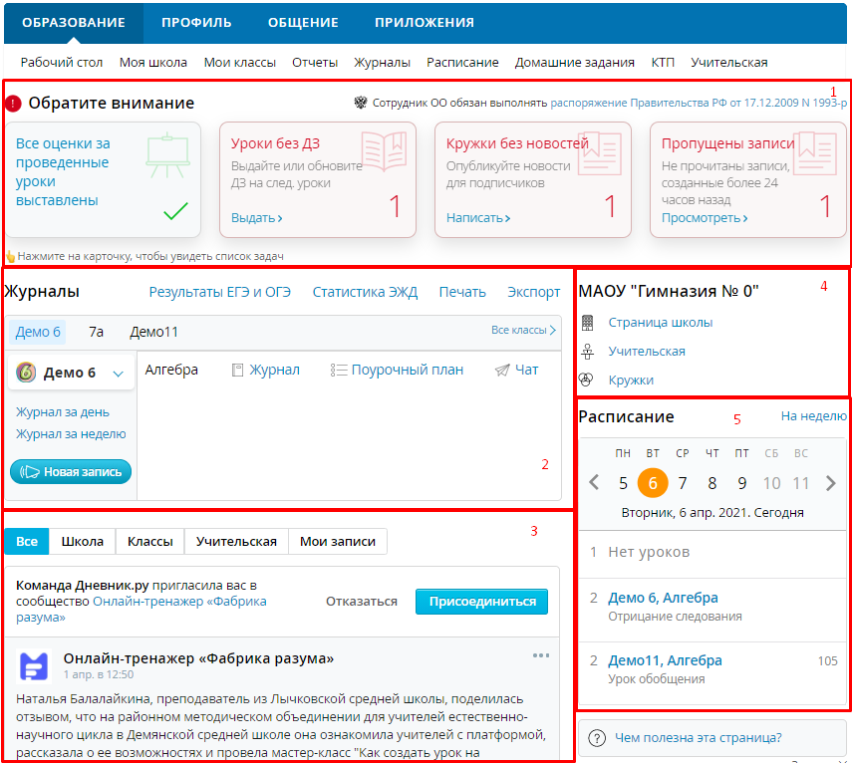

1. Стартовая страница АИС «Дневник-ОО» учителя по предмету

В верхней части страницы (рисунок 4, область 1) расположен виджет индикации проблем, состоящий из карточек с актуальной информацией о срочных делах сотрудника в системе. Виджет является основным помощником сотрудника в контроле выполнения работы в системе.

При каждом входе на стартовую страницу проверяется:

* выставлены ли оценки в журнал за проведенные уроки;
* выдано ли актуальное ДЗ на следующий урок;
* заполнена ли тема прошедших уроков в поурочном планировании;
* не пропущены ли важные объявления.

Все обнаруженные невыполненные задачи выводятся в красных карточках по категориям:

* карточка оценок;
* карточка ДЗ;
* карточка тем уроков;
* карточка записей и другие.

Зеленая карточка с галочкой показывается, если у сотрудника нет невыполненных задач в этой категории.

Примечание – Виджет не покажется на странице, если: сотрудник выполнил всю обязательную работу в системе или сотрудник состоит в модуле ДОД при школе.



Ниже располагается виджет работы с классами (рисунок 4, область 2), который состоит из двух частей: выбор класса и область с ссылками на журналы по предмету классов, где учитель указан в расписании, а также на поурочное планирование по преподаваемому предмету и страницу следующего урока. Также учителю доступна возможность публикации записи с помощью кнопки . Записи, опубликованные на странице класса, будут доступны ученикам, родителям и другим учителям, преподающим в этом классе.

 Примечание – Если учитель работает только с одним классом, область для выбора класса в виджете работы с классами не отображается.

При выборе класса, где учитель является классным руководителем, учителю доступен переход к следующим страницам:

* страница класса;
* журнал за день;
* журнал за неделю;
* поурочный план;
* файлы;
* чат с родителями.

Далее на странице расположена лента записей (рисунок 4, область 3), которая для удобства Пользователя агрегирует записи из разных разделов Системы:

* с профиля школы;
* со страниц классов;
* из учительской;
* записи, созданные лично учителем.

Записи отсортированы по дате публикации. Таким образом, ознакомиться с записями из разных разделов можно на одной странице. При необходимости можно отфильтровать показанные записи с помощью строки фильтров, расположенной над записями.

Справа на странице размещён блок с названием школы и ссылки на главную страницу образовательной организации и раздел Учительская (рисунок 4, область 4), где происходит общение между сотрудниками образовательной организации.

На виджете Расписание (рисунок 4, область 5) отображаются уроки, назначенные на выбранный день. Переключать недели можно с помощью стрелок  (вправо) и  (влево). Посмотреть расширенное расписание своих уроков на неделю учитель может по ссылке На неделю над блоком Расписание.

* 1. Раздел Образование

Данный раздел обеспечивает Пользователю следующую функциональность:

* ведение классного журнала (для роли «Учитель») и дневника (для роли «Ученик») в электронной форме;
* ведение поурочного планирования (для ролей «Учитель» и «Администратор»);
* просмотр расписания;
* просмотр ДЗ;
* отслеживание успеваемости для ролей «Ученик» и «Родитель»;
* составление отчётов (для ролей «Учитель» и «Администратор»);

просмотр профиля ОО;

* обмен сообщениями (виджет Чаты доступен из любого раздела системы).
  + 1. Ведение электронного классного журнала

Сотрудники ОО с функциональной ролью «Учитель» могут выставлять оценки в тех классах, в которых они преподают, а при наличии административных прав – в любом классе ОО.

* + - 1. Журнал предмета

Учителю по предмету доступно редактирование журналов тех классов, где он назначен на уроке в расписании. Перейти к журналу предмета конкретного класса можно следующими способами:

1. через раздел **Образование** – **Мои классы**;
2. через раздел Образование – Журналы.

Для открытия журнала со страницы **Мои классы** выполните следующие действия:

1. в разделе с нужным классом выберите вид журнала: Журнал на день, Журнал на неделю, Журнал предмета;
2. в новой вкладке браузера откроется страница журнала.

Для открытия журнала со страницы **Журналы** выполните следующие действия:

1. откройте вкладку Классы;
2. выберите класс из предложенного списка;
3. в открывшемся окне выберите журнал за определённый период в блоках: Журнал за день и Журнал за неделю, либо выберите предмет из предложенного списка в блоке Журнал предмета;
4. в новой вкладке браузера откроется страница журнала.

На странице журнала отображается список учеников класса и даты уроков (рисунок 5).

1. Журнал предмета

Журнал формируется на основании расписания. Если в журнале нет какой‑либо даты, значит, на эту дату в расписании не назначен урок. Для исправления необходимо обратиться к лицу, ответственному за составление расписания (администратор образовательной организации или редактор с полным доступом к блоку **Расписание**).

На странице Журнала предмета представлены следующие возможности:

* возможность перехода в раздел **Журналы**;
* Изображение выглядит как текст

  Автоматически созданное описание – переход к журналу другого предмета в выбранном классе;
* Изображение выглядит как текст

  Автоматически созданное описание – переход к журналам подгрупп;
* Изображение выглядит как текст

  Автоматически созданное описание– переход к журналу предмета другого отчётного периода;
* возможность перехода к дневнику обучающегося;
* Изображение выглядит как текст

  Автоматически созданное описание – просмотр/скачивание памятки по заполнению журнала. Переход в памятку осуществляется нажатием на вопросительный знак в правом верхнем углу;
* 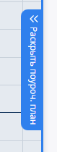 – переход на страницу поурочного планирования. Поурочное планирование раскрывается в журнале;
* 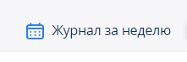 – переход к журналу за неделю;
* Изображение выглядит как текст

  Автоматически созданное описание – импорт журнала;
* Изображение выглядит как стол

  Автоматически созданное описание – переход на соответствующие страницы уроков;
* тип работы на уроке можно изменить в журнале, нажав на три точки Изображение выглядит как стол

  Автоматически созданное описание;
* вид оценки и тип работы доступен для выбора при создании страницы урока;
*  – просмотр страницы журнала в цветном/черно‑белом режиме;

 – печать страницы и экспорт в Excel.

 Внимание! В соответствии со стандартами для бумажных форм журналов, при выводе на печать знаки «+» и «–» не учитываются, буква «о» не учитывается, буквы «б», «п» превращаются в «н».

Для выставления оценки необходимо навести курсор мыши на ячейку – пересечение ФИО ученика и даты урока – нажать на нее, затем с клавиатуры ввести цифровое значение оценки. Подробная информация о правилах заполнения журнала опубликована в специальной статье на портале службы поддержки (<https://help.dnevnik.ru/hc/ru/articles/203475118>). Либо, для перехода на статью, нажмите кнопку **Памятка по заполнению журнала**, которая размещена справа вверху страницы журнала по предмету.

Если в журнале заблокированы ячейки, это может означать что:

* учитель не назначен на урок в расписании класса. Для устранения данной ошибки необходимо обратиться к администратору образовательной организации;
* в школе закончился период редактирования оценок. Для выяснения данной особенности необходимо обратиться к администратору образовательной организации.
  + 1. Ведение поурочного планирования

Для перехода к просмотру поурочного планирования конкретного класса выполните следующие действия:

1. в разделе главного меню **Образование – Журналы** выберите вкладку Поурочное планирование (рисунок 6), либо перейдите в журнал предмета;

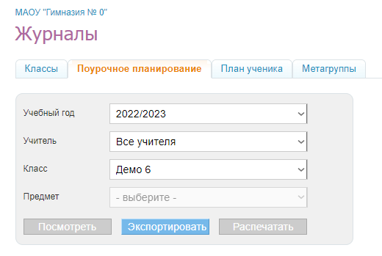

1. Выбор поурочного планирования
2. выберите учебный год, учителя, класс и предмет из предложенных списков;
3. нажмите на кнопку Посмотреть, осуществится переход к журналу.

1. Просмотр ДЗ

В случае если Пользователь не преподаёт ни в одном классе, его не будет в выборочном списке.

Поурочное планирование предоставляет следующие возможности:

* ввод и/или редактирование тем уроков. Тема урока за определённую дату в поурочном планировании отобразится на соответствующей странице урока;
* выдача ДЗ на уроке. Данные ДЗ, выданного на уроке за определённую дату в поурочном планировании, отобразятся на странице того урока, к которому оно выдано;
* выдача ДЗ онлайн;
* планирование видеоурока;
* переход к журналу предмета;
* возможность прикрепления файлов к уроку в таблице поурочного планирования;
* переход на соответствующие страницы уроков (ссылка с даты);
* импорт поурочного плана;
* печать страницы и экспорт в Excel.
  + - 1. Импорт поурочного плана

Сотрудник ОО может импортировать файл с поурочным планированием в АИС «Дневник‑ОО».

Исходные файлы формата xls (Microsoft Excel 97‑2003) или xlsx (Microsoft Excel 2007) с данными должны быть готовы до начала процедуры импорта.

Файл может содержать следующие данные:

* номер урока;
* тема урока;
* ДЗ.

В файле обязательно должны быть проставлены номера уроков. Нумерация уроков в файле должна соответствовать нумерации уроков с начала учебного года или учебного периода. Наличие в файле всех уроков не обязательно. Пример такого файла приведён на рисунке 8.

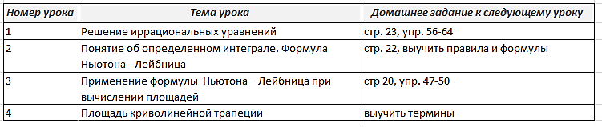

1. Пример файла импорта поурочного планирования

Процедура импорта поурочного планирования состоит из следующих действий:

1. нажмите на кнопку Импорт;
2. необходимо выбрать файл с исходными данными, для этого нажмите на кнопку Выберите файл и добавьте ранее подготовленный документ;
3. укажите содержание первой строки файла: название столбцов или данные, и нажмите на кнопку Далее (рисунок 9);

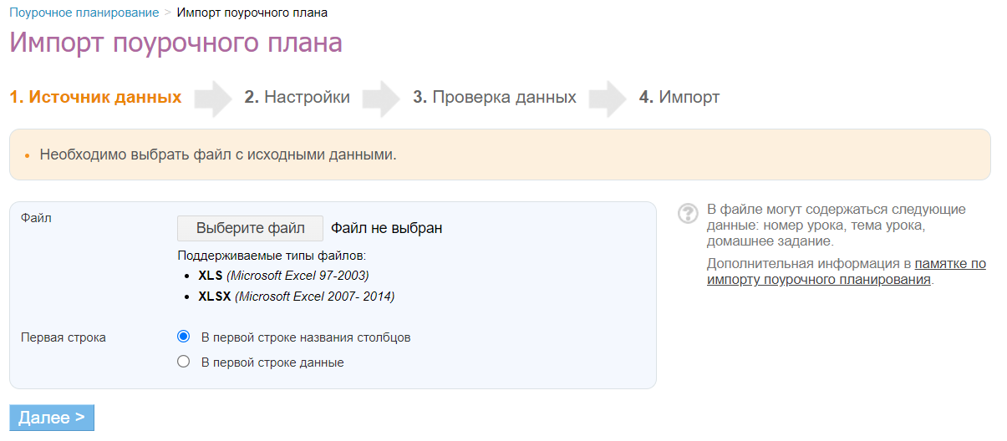

1. Импорт поурочного планирования
2. на открывшейся странице (рисунок 10) укажите параметры поурочного планирования:

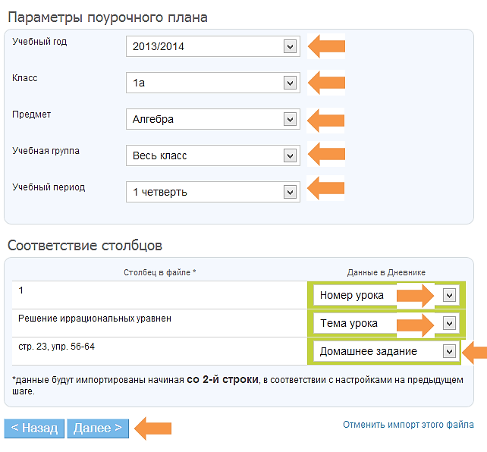

1. Параметры поурочного планирования
   1. учебный год;
   2. класс;
   3. предмет;
   4. учебная группа;
   5. учебный период;
2. далее укажите соответствие столбцов;
3. нажмите на кнопку Далее >;
4. проверьте данные для импорта (допускается не импортировать выбранные строки с темами уроков и ДЗ);

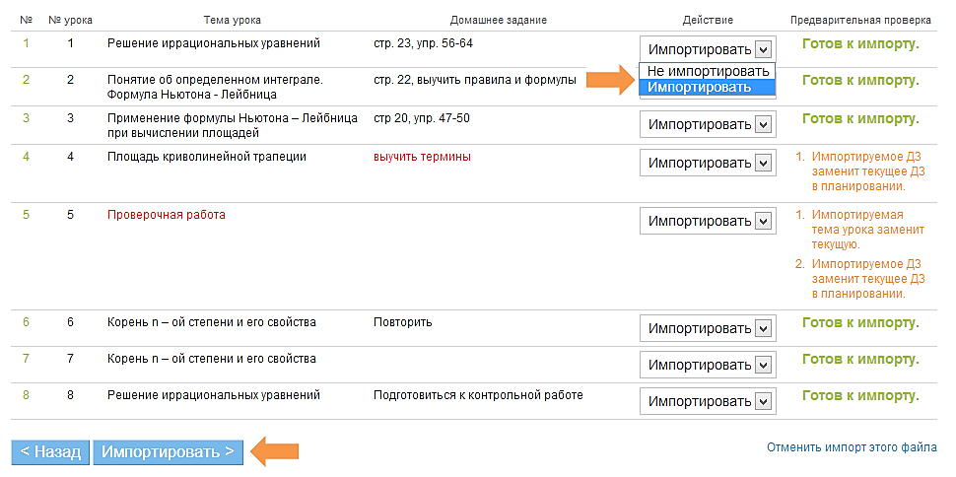

1. Выбор строк в файле импорта
2. выбрав необходимые действия, нажмите на кнопку Импортировать >;
3. откроется страница с результатами импорта (рисунок 12);
4. для импорта ещё одного файла нажмите на кнопку Начать новый импорт.

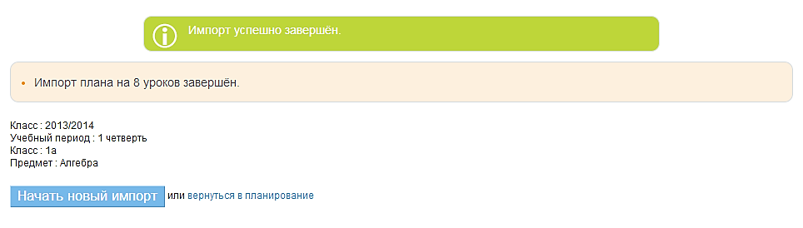

1. Результаты импорта
   * + 1. Страница урока

Перейти на страницу урока (рисунок 13) можно несколькими способами:

* через модуль **Расписание**, нажав на название урока выбранного класса;
* через модуль Журнал, нажав на дату проведения урока;
* через модуль Поурочное планирование, нажав на дату проведения урока.

На странице урока представлены следующие возможности:

* редактирование деталей урока (темы и описания);
* добавление ДЗ к текущему уроку;
* добавление ДЗ к следующему уроку;
* изменение или добавление вида работы на уроке;
* проставление галочки о проведении урока;
* выставлении оценок, отметок о присутствии и комментариев для участников урока;
* переход на страницу журнала за день/неделю или журнала предмета;
* переход на страницу поурочного планирования.

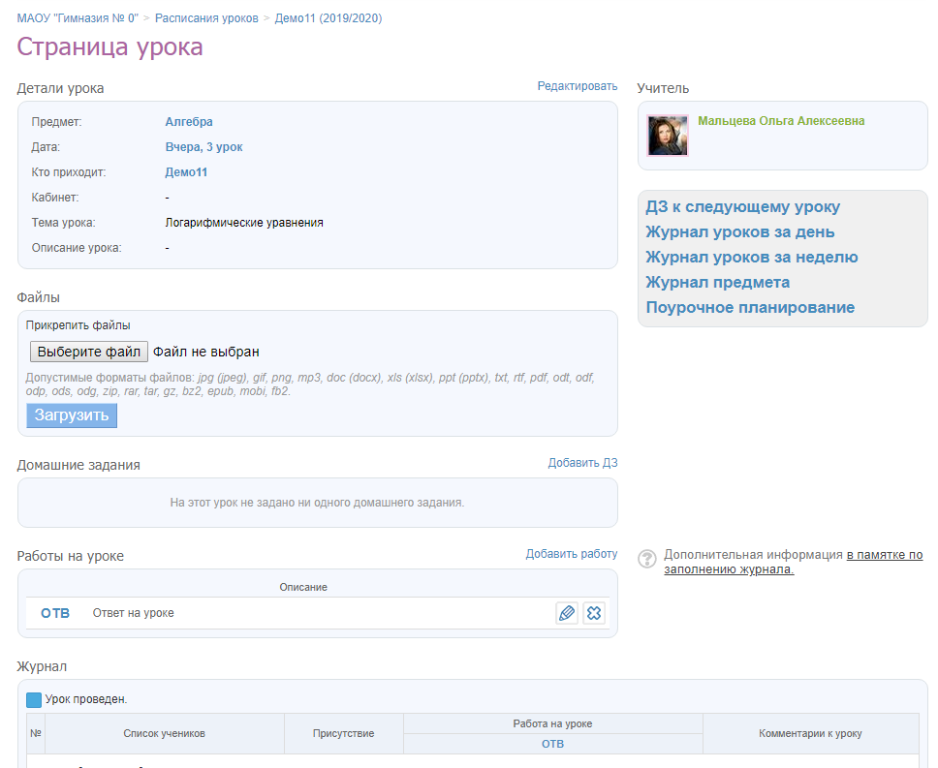

1. Страница урока
   * 1. Просмотр дневника в электронной форме

Пользователям с ролью «Ученик» в АИС «Дневник‑ОО» доступны для просмотра выставленные ему оценки по всем предметам. Предоставляется возможность просмотра оценок по предметам за определённый период (неделя, четверть, итоговые оценки). Все оценки обучающегося доступны для просмотра связанным с ним пользователям роли «Родитель».

Дневники обучающихся формируются автоматически на основании данных, внесённых в журнал предмета, журнал за неделю или на странице урока.

Для просмотра дневника пользователю роли «Ученик» перейдите в раздел главного меню **Образование** – **Успеваемость**. Отобразится страница дневника обучающегося, содержащая следующую информацию (рисунок 14):

1. ФИО и класс обучающегося;
2. информация о последнем просмотре дневника пользователем с ролью «Родитель»;

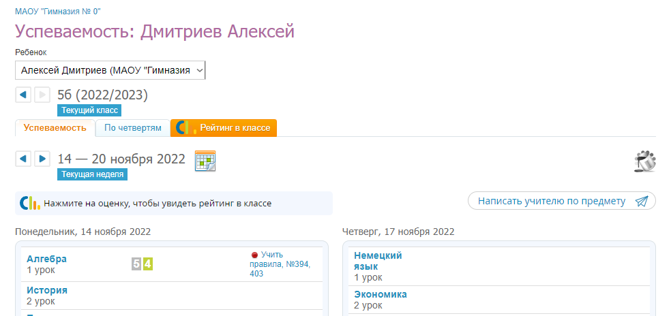

1. Страница дневника ученика
2. вкладка **Успеваемость** – дневник обучающегося на текущую неделю.

Вкладка **Успеваемость** представляет собой блоки, соответствующие дням недели, в которых отображается:

* расписание уроков обучающегося на текущую неделю;
* ДЗ по предметам и статус выполнения;
* оценки обучающегося.

С вкладки Успеваемость есть возможность перехода к странице урока и странице ДЗ по предмету. Для перехода нажмите левой клавишей мыши на наименование предмета (произойдёт переход к странице урока) в одном из дней недели или на ДЗ (произойдёт переход к странице урока ДЗ по предмету).

Пользователю «Родитель» просмотр дневника ребёнка доступен при переходе в раздел главного меню **Дети** – **Успеваемость**.

* + 1. Просмотр расписания

Пользователю роли «Учитель» доступен просмотр личного расписания и расписания всех классов данной ОО (рисунок 15). Пользователю с ролью «Ученик» доступно для просмотра расписание своего класса. Создание, редактирование и удаление схемы расписания и отдельных уроков осуществляет пользователь с ролью «Администратор».

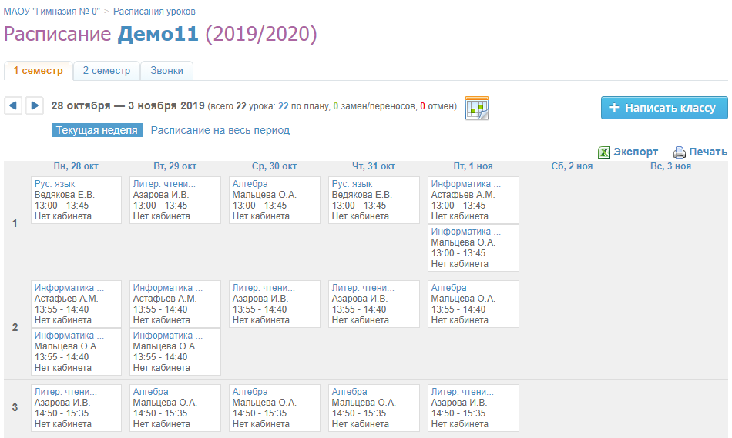

1. Расписание класса пользователя роли «Учитель»
   * 1. Работа с домашним заданием
        1. Создание домашнего задания

Создать ДЗ можно несколькими способами:

* на странице выбранного урока;
* на странице **Поурочное планирование**;
* на странице **Образование** / **Домашние задания**.

Для создания ДЗ со страницы урока выполните следующие действия:

1. нажмите на ссылку Добавить ДЗ в блоке Домашние задания;
2. на открывшейся странице укажите доступные параметры;
3. при необходимости прикрепите файл;
4. нажмите на кнопку Выдать ДЗ.

Для создания ДЗ через страницу **Домашние задания** выполните следующие действия:

1. нажмите на ссылку Добавить ДЗ в правом верхнем углу страницы;
2. выберите класс, для учеников которого создается задание;
3. выберите урок в расписании, на который задается задание;
4. при необходимости выберите еще один или несколько классов;
5. нажмите на кнопку Далее;
6. на открывшейся странице укажите все доступные параметры;
7. при необходимости прикрепите файл;
8. нажмите на кнопку Выдать ДЗ.

Для выдачи индивидуального ДЗ со страницы урока или раздела **Домашние задания**, необходимо использовать возможность **Сохранить и пока не выдавать**.

Подробная информация о выдаче индивидуального ДЗ опубликована в специальной статье на портале службы поддержки (<https://help.dnevnik.ru/hc/ru/articles/214002808>).

Для создания ДЗ через страницу **Поурочное планирование** выполните следующие действия:

1. в таблице поурочного планирования в столбце «Домашние задания к следующему уроку» нажмите на строку «Добавить ДЗ к следующему уроку»;
2. внесите описание ДЗ.

Примечание – ДЗ, созданное со страницы Поурочное планирование, автоматически выдаётся всем участникам класса.



ДЗ, созданное через страницу **Поурочное планирование**, создается только к следующему уроку. Задание на текущий урок через **Поурочное планирование** задается через предыдущий урок. Для этого необходимо нажать на строку **Добавить ДЗ к следующему уроку** за дату прошлого урока и ввести описание ДЗ.

На странице **Поурочное планирование** ДЗ на первый урок в отчетном периоде не создается автоматически. Создать задание к первому уроку можно только со страницы самого урока.

* + - 1. Параметры домашнего задания

При создании ДЗ можно выбрать следующие параметры:

* **Вид оценки.** При необходимости выставлять оценку за ДЗ выбирается установленная в образовательной организации система оценивания. При выборе параметра без оценки выставить оценку за ДЗ будет невозможно;
* **Видимость в журналах.** Если при создании ДЗ установлен параметр Показывать в фильтре Видимость в журналах, то на страницах журнала предмета автоматически сформируется новый столбец для оценок. Если данный параметр не установлен, то оценка за ДЗ отображается только в дневниках учеников и выделяется серым цветом;
* **Требуется проверка.** При выборе данного параметра учитель самостоятельно меняет статусы ДЗ. Если задание не требует проверки, то оно будет автоматически проверено и закрыто после его выполнения учеником;
* **Требуется файл с результатом.** При установке данного параметра ученик должен будет прикрепить к ДЗ один или несколько файлов. Если данный параметр не выбран, то прикрепить файл к заданию ученики не смогут;
* **Описание домашнего задания.** В данном поле необходимо описать ДЗ в доступной и понятной форме;
* **Время на выполнение, в минутах.** В данном поле необходимо указать время на выполнение ДЗ. Указанное время будет отображаться в поурочном планировании и отчете «Время на выполнение ДЗ»;
* **Файлы.** Для того, чтобы прикрепить файлы к ДЗ, необходимо нажать на ссылку **Прикрепить файл**. Система позволяет прикрепить файлы к ДЗ с персонального компьютера, а также при помощи сервиса OneDrive.

Для того, чтобы изменить статус ДЗ сразу у всех учеников класса, необходимо перейти на страницу ДЗ и над списком учеников в столбце «Статус» нажать на кнопку  (Проверить и закрыть у всех).

По умолчанию ДЗ через страницу Поурочное планирование создается со следующими параметрами (рисунок 16):

* вид оценивания – основной, выбранный в образовательной организации (например, «5‑балльная»);
* видимость в журналах – «не показывать»;
* требуется ли проверка – «не требуется»;
* требуется ли файл с результатом – «не требуется»;
* время на его выполнение – не указывается;
* файлы – отсутствуют.

Параметры ДЗ всегда можно изменить.

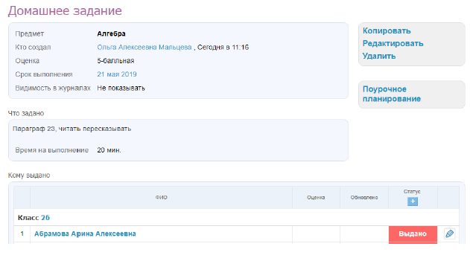

1. Страница домашнего задания
   * + 1. Редактирование домашнего задания

Перейти в режим редактирования ДЗ можно несколькими способами:

* на странице урока – нажать на кнопку  (Редактировать эту задачу) напротив ДЗ;
* на странице ДЗ – нажать на ссылку **Редактировать** в блоке функций;
* на странице **Поурочное планирование** можно изменить описание ДЗ.

Удалить созданное ДЗ можно несколькими способами:

* со страницы ДЗ, нажав на ссылку **Удалить** в блоке функций;
* в режиме редактирования ДЗ, нажав справа на ссылку **Удалить**.
  + 1. Работа с отчётами

Отчёты доступны в разделе **Образование** – **Отчёты.**

Наиболее популярные отчёты:

* «Успеваемость: Учителю по предмету»;
* «Статистика ведения ЭЖД: Учителя».

Отчёт «Успеваемость: Учителю по предмету» позволяет анализировать ситуацию с успеваемостью по предмету, сравнивать итоговые результаты классов в рамках параллели или в рамках отчётного периода.

Отчёт «Статистика ведения ЭЖД: Учителя» позволяет отслеживать и анализировать ведение журнала предмета и поурочного планирования определенного учителя, преподающего в школе, за конкретный временной промежуток.

Узнать подробную информацию по показателям отчёта можно, нажав на ссылку **Узнать, как строится отчёт** вверху справа над табличной частью отчёта.

* + 1. Просмотр информации об ОО Пользователя

На странице Моя школа содержится информация о мероприятиях, объявлениях, классах и людях, связанных с ОО, а также профиль ОО.

Предусмотрена возможность обмена информацией с учителями для пользователей ролей «Учитель» и «Администратор» во вкладке Учительская.

Пользователи всех ролей имеют возможность просмотра личного профиля пользователей ОО.

Для просмотра профиля ОО Пользователя нажмите на вкладку Профиль на странице Моя школа (рисунок 17).

1. Страница Профиля ОО

Для просмотра профиля Пользователя выполните следующие действия:

1. на странице Моя школа перейдите на вкладку Люди;
2. в блоке фильтрации выберите категорию: «Ученики», «Сотрудники», «Родители» или «Администраторы». Отобразится перечень всех персон данной ОО, которым присвоена выбранная роль (рисунок 18);

1. Список участников школы
2. нажмите на ФИО Пользователя в отобразившемся перечне. Отобразится личный профиль выбранного Пользователя (рисунок 19).

1. Страница личного профиля сотрудника ОО
   * 1. Обмен сообщениями

Для всех пользователей в АИС «Дневник‑ОО» реализована возможность обмена сообщениями с помощью мессенджера, который доступен в полной и мобильной версиях системы.

Перейти к мессенджерув зависимости от роли Пользователя можно следующим способами:

1. с помощью всплывающего виджета **Чаты** (для всех пользователей);
2. через страницу журнала (для ролей «Учитель» и «Администратор»):
   1. в списке класса нажмите кнопку  напротив имени ученика;
   2. из выпадающего списка выберите имя ученика или его родителя (законного представителя);
   3. откроется чат с выбранным Пользователем (рисунок 20);

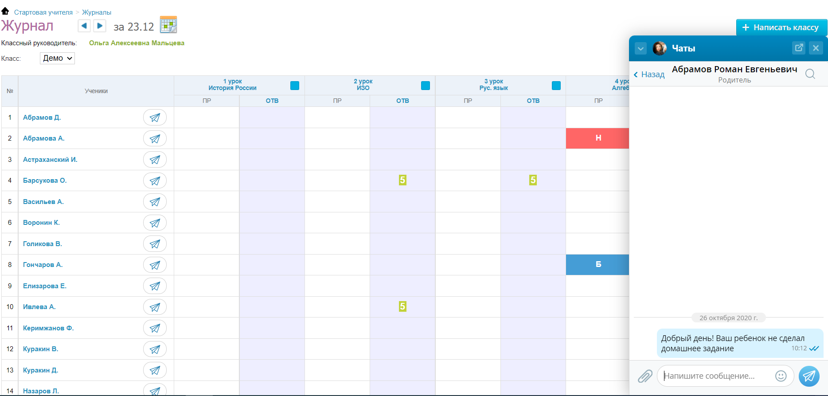

1. Переход к мессенджеру
2. переход в чат по предмету (для ролей «Учитель» и «Администратор»):
   1. на главной странице в виджете для работы с классами нажмите на кнопку  напротив предмета;
   2. если чат уже был создан, в новой вкладке браузера откроется страница с чатом по предмету. В случае если ранее чат не создавался, отобразится всплывающее окно Создание группового чата по предмету; нажмите на кнопку «Создать чат» и чат по предмету будет создан;
3. через вкладку Моя школа – Люди (рисунок 18), нажав на кнопку ;
4. через вкладку Мои классы, выбрать класс и перейти к разделу Люди (рисунок 21

1. Переход к мессенджеру через вкладку Мои классы
2. через вкладку Чаты на панели главного меню (Для ролей «Ученик» и «Родитель»):
   1. перейдите на вкладку **Образование – Чаты**;
   2. в новой вкладке браузера откроется страница с мессенджером (рисунок 22);

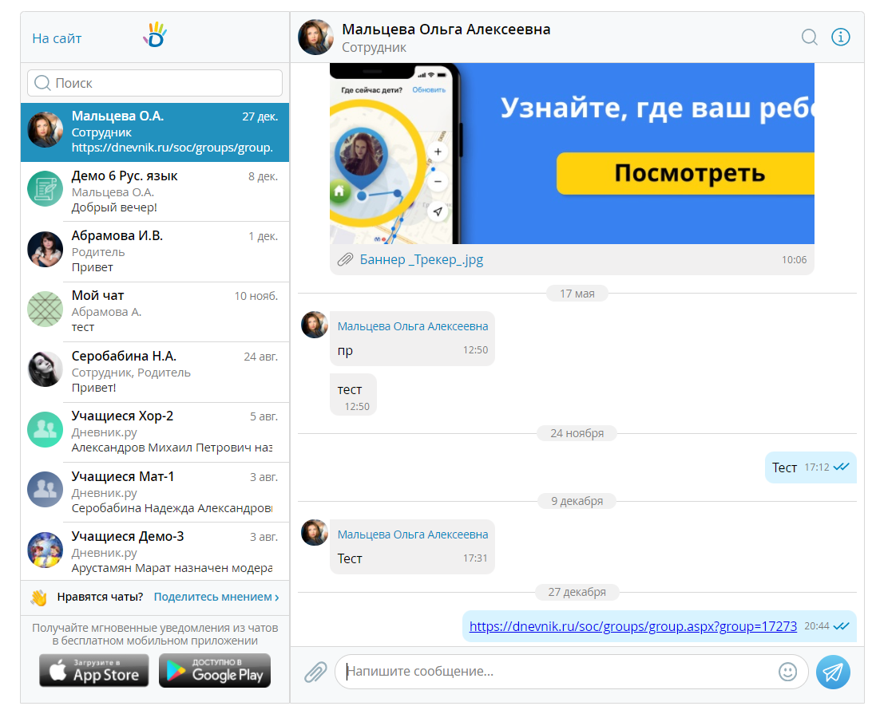

1. Страница чата
2. переход в чат по предмету и чат для связи с руководителем через ссылку на главное меню (для ролей «Ученик» и «Родитель»).

Мессенджер предоставляет следующие возможности:

* создание личных и групповых чатов;
* создание чатов с помощью встроенных алгоритмов системы (создание чата по предмету, создание групповых чатов по умолчанию при создании школы или класса и при переводе класса в новый учебный год);
* обновление списков участников чата, данное действие может выполнить только модератор чата.

В Мессенджере отображены все чаты Пользователя в том числе групповые и личные чаты. Чаты упорядочены по убыванию даты и времени последнего сообщения в чате. В списке чатов реализована цветовая индикация чатов, в которых имеются непрочитанные сообщения.

Вернуться на сайт можно с помощью ссылки На сайт.

* 1. Раздел Профиль

Данный раздел позволяет выполнить следующие операции:

1. ведение личного профиля;
2. обмен сообщениями;
3. работа с группами.

Подробное описание операций приведено ниже.

* + 1. Ведение личного профиля

Личный профиль имеют все пользователи АИС «Дневник-ОО» вне зависимости от роли. В личном профиле Пользователь имеет возможность загрузить свою фотографию, указать контакты, вести переписку с другими пользователями АИС «Дневник-ОО».

В личном профиле не отображаются персональные данные, данные, связанные с профессиональной деятельностью или образовательными достижениями пользователей. В личном профиле Пользователь имеет возможность настроить доступность содержимого профиля и отдельных блоков: никому, всем, только друзьям, выбранным группам пользователей и сетей.

Нажмите на раздел Профиль в главном меню. Отобразится личный профиль Пользователя (рисунок 23).

1. Страница личного профиля сотрудника ОО
   * 1. Мессенджер

Перейти к мессенджерув зависимости от роли Пользователя можно следующим способами:

1. с помощью выпадающего виджета **Чаты** (для всех пользователей);
2. через переход с вкладки Друзья на страницу профиля Пользователя:
   1. нажать на кнопку ;
   2. в новой вкладке браузера откроется чат с выбранным Пользователем.
      1. Работа с группами

Просмотр и создание групп выполняется на вкладке Группы (рисунок 24). Для создания новой группы нажмите на ссылку Создать группу (в нижней левой части экрана) и укажите требуемую информацию.

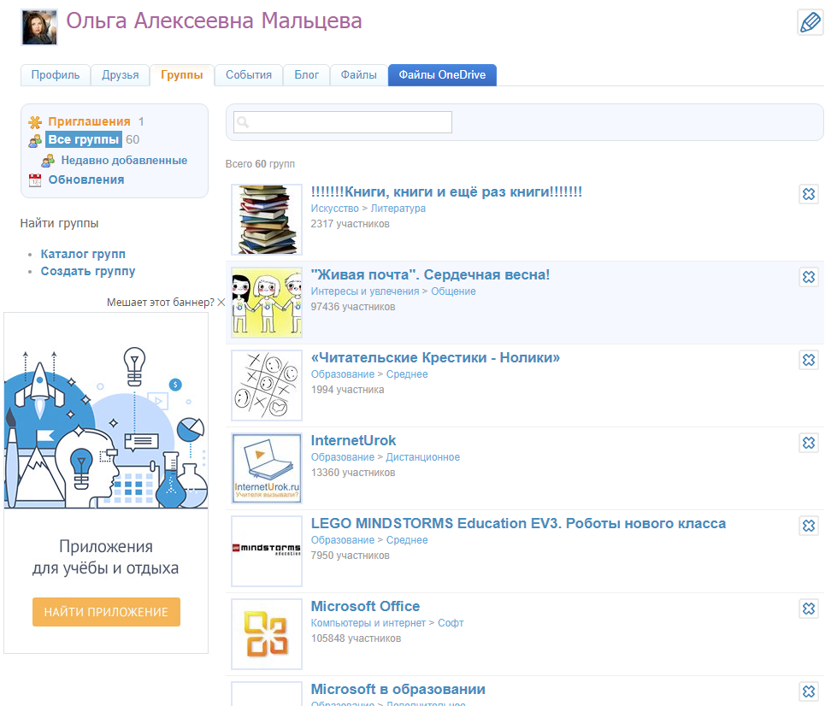

1. Список групп
   * 1. Ведение блога

Каждому Пользователю АИС «Дневник-ОО» доступна возможность ведения личного блога. Для реализации этой возможности перейдите на вкладку Блог (рисунок 25).

При помощи ссылки Создать заметку в блог могут добавляться новые записи. Автоматическим образом заметки соотносятся с определённой датой и при помощи календаря может быть выполнена фильтрация заметок.

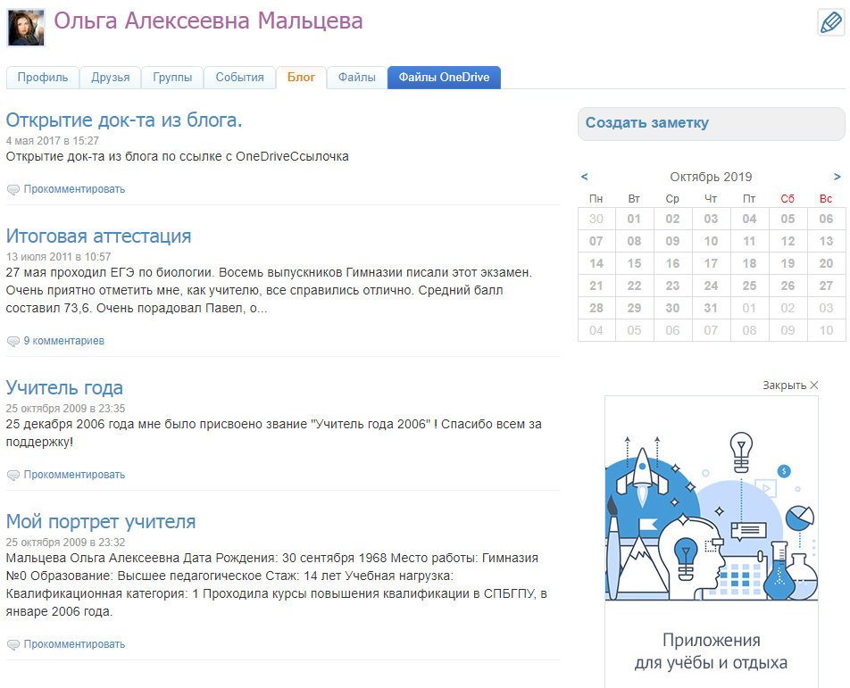

1. Просмотр блога
   * 1. Загрузка файлов

В АИС «Дневник‑ОО» обеспечена возможность загрузки файлов. Файлы можно загрузить через OneDrive.

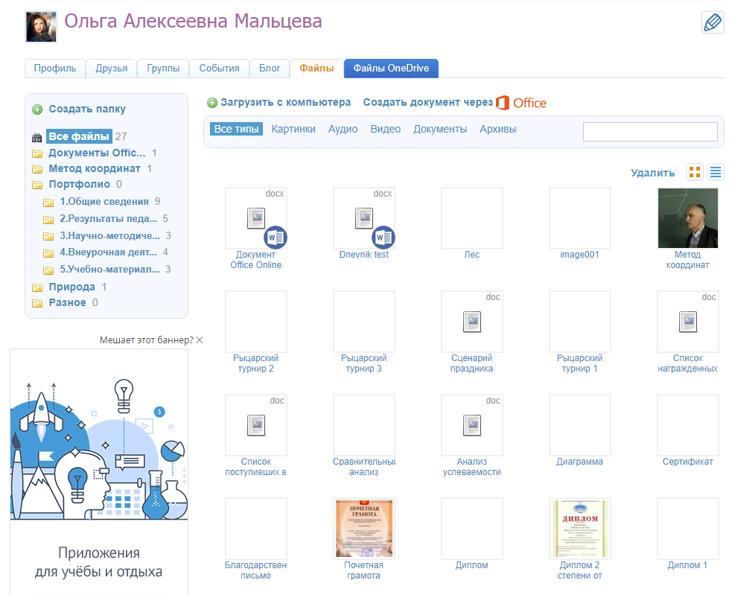

1. Просмотр списка файлов
   1. Раздел Общение

Для всех пользователей в АИС «Дневник‑ОО» реализована возможность использовать социальную часть проекта – общаться с пользователями из своей школы, создавать и вести различные группы по интересам и сообщества, принимать участие в конкурсах. Раздел Общение представлен на рисунке 27

1. Просмотр раздела Общение

Для того, чтобы найти человека в системе, достаточно ввести его ФИО в разделе **Общение** – **Люди** (рисунок 28) или найти на профиле своей школы на вкладке **Люди (**см. подраздел 5.3.7).

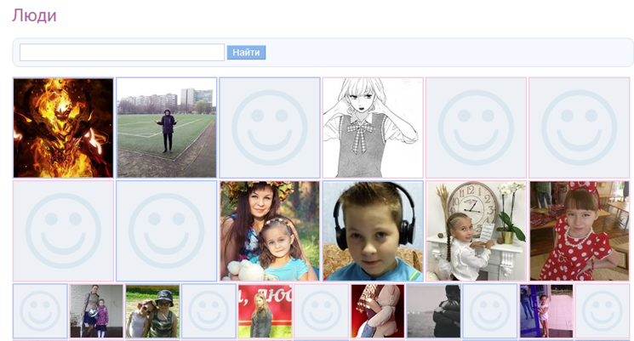

1. Просмотр вкладки Люди
   1. Раздел Приложения

Данный раздел содержит полезные для работы приложения и сервисы Дневник.ру. Все доступные приложения отсортированы по группам (рисунок 29):

1. рекомендуемые;
2. избранные;
3. тематика приложения (образование, родителям, развлечения);
4. тематика сервисов Дневник.ру (для учебы, услуги, тестирование).

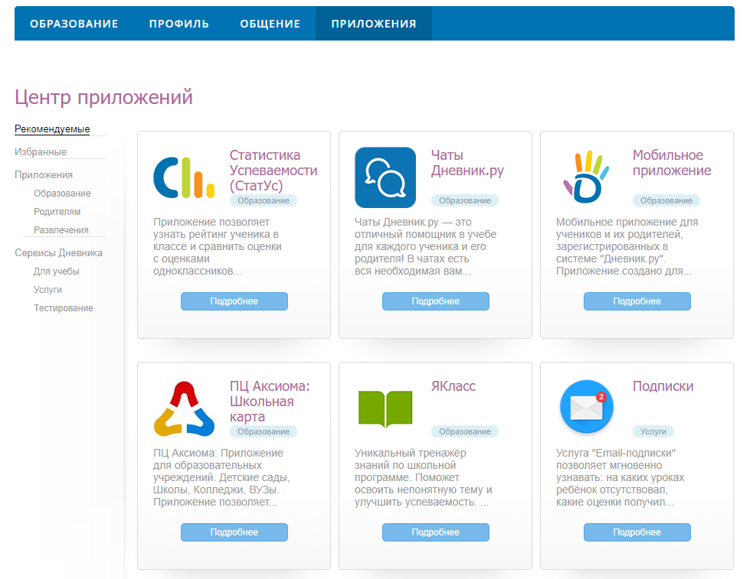

1. Центр приложений
2. Рекомендации по освоению

Для успешного освоения работы с АИС «Дневник‑ОО» рекомендуется выполнить следующие действия:

1. ознакомиться с настоящим документом;
2. выполнить контрольный пример работы с АИС «Дневник‑ОО», приведённый в таблице 2.

Таблица 2 – Контрольный пример

|  |  |
| --- | --- |
| Действие | Результат |
| Запустите браузер | Открылась стартовая страница браузера |
| Введите ссылку на сайт АИС «Дневник-ОО» | Открылась главная страница АИС «Дневник-ОО» |
| Работа с главным экраном | |
| Нажмите на кнопку Войти в правом верхнем углу | Открылась страница авторизации |
| Введите логин и пароль на странице авторизации и нажмите на кнопку Войти | Успешная авторизация в АИС «Дневник‑ОО» |
| Работа с разделом Расписание | |
| В главном меню выберите Образование – Расписание | Открылась страница со всеми классами |
| Выберите класс | Открылось расписание класса на текущую неделю |
| Выберите вкладку Кабинеты | Открылось расписание по кабинетам |
| Выберите вкладку Учителя | Открылось расписание по учителям |
| Работа с разделом Журналы | |
| В главном меню выберите Образование – Журналы | Открылась страница со всеми классами |
| Выберите класс | Открылось окно с разными типами журналов (за день, за неделю, журнал предмета) |
| Выберите любой вид журнала | Открылся журнал выбранного вида |
| В открывшемся журнале выставить оценки или отметки о посещаемости | Информация успешно внесена в журнал |
| Откройте вид журнала по предмету и нажмите на кнопку Черно‑белая версия | Открылась черно‑белая версия журнала |
| Откройте вид журнала по предмету и нажмите на кнопку Печать журнала | Успешная печать журнала |
| Откройте вид журнала по предмету, нажмите на кнопку Экспорт журнала и внести информацию об оценках | Успешно заполнен файл экспорта |
| Осуществите импорт заполненного файла экспорта | Успешный импорт оценок и отметок посещаемости |
| Работа с разделом Домашние задания | |
| Откройте страницу занятия и нажмите на кнопку Добавить ДЗ | Успешно открылась страница для создания ДЗ |
| Откройте раздел Домашние задания и нажмите на кнопку Добавить ДЗ | Успешно открылась страница для создания ДЗ |
| Заполните страницу ДЗ и сохранить | ДЗ успешно создано |
| Работа с дневником обучающегося | |
| В главном меню выберите Домашние задания | Открылась страница с ДЗ обучающегося |
| Нажмите Образование, выберите Успеваемость (роль «Ученик»).  Нажмите Дети, выберите Успеваемость (роль «Родитель») | Открылся дневник обучающегося |
| В главном меню выберите Приложения и нажмите Для учебы | Успешно открылась страница с образовательными ресурсами |
| Работа с разделом Отчеты | |
| В боковом меню выберите любой отчёт для построения | Открылась форма построения отчёта |
| Выберите фильтры в боковом меню | Отображается форма построения отчёта с выбранными фильтрами |
| Нажмите Применить | Успешное построение отчёта |

1. Аварийные ситуации
   1. Действия в случае несоблюдения условий выполнения технологического процесса, в том числе при длительных отказах технических средств

При сбое в работе аппаратного или программного обеспечения АИС «Дневник-ОО» для продолжения работы Пользователя с АИС «Дневник‑ОО» обновите страницу браузера с сайтом АИС «Дневник-ОО».

При неверных действиях пользователей, неверных форматах или недопустимых значениях входных данных будут отображены сообщения об ошибках, после чего АИС «Дневник-ОО» вернётся в рабочее состояние, предшествовавшее неверной (недопустимой) команде или некорректному вводу данных.

* 1. Действия по восстановлению данных при обнаружении ошибок в данных

В случае обнаружения ошибок в данных АИС «Дневник-ОО» обратитесь к Администратору. При этом укажите перечень данных, содержащих ошибки, и правильные значения этих данных.

* 1. Действия при обнаружении несанкционированного вмешательства в данные

В случае обнаружения несанкционированного вмешательства в данные АИС «Дневник-ОО» обратитесь к Администратору. При этом необходимо описать признаки и предполагаемый характер вмешательства, указать перечень затронутых данных и быть готовым по требованию Администратора описать признаки аварийной ситуации и действия, которые были выполнены Пользователем непосредственно перед возникновением аварийной ситуации.

* 1. Действия в других аварийных ситуациях

В случае возникновения других аварийных ситуаций при работе с АИС «Дневник‑ОО» обратитесь в службу технической поддержки. При этом необходимо быть готовым по требованию специалистов службы технической поддержки описать признаки аварийной ситуации и действия, которые были выполнены Пользователем непосредственно перед возникновением аварийной ситуации. В случае возникновения иных аварийных ситуаций, обратитесь к Системному администратору или провайдеру интернета.

1. Перечень и расшифровка сокращений

Перечень и расшифровка сокращений, используемых в настоящем документе, приведены в таблице 3.

Таблица 3 – Перечень и расшифровка сокращений

|  |  |
| --- | --- |
| Сокращение | Расшифровка |
| АИС «Дневник-ОО» | Автоматизированная информационная система «Дневник-ОО» |
| ДЗ | Домашнее задание |
| ЕСИА | Единая система идентификации и аутентификации в инфраструктуре, обеспечивающей информационно – технологическое взаимодействие информационных систем, используемых для предоставления государственных и муниципальных услуг в электронной форме |
| ОО | Общеобразовательная организация |
| ФИО | Фамилия, имя, отчество |
| ЭЖД | Электронный дневник школьника |